V1:把訓練資料當成Podcast在錄，結果導致資料比例極端模型鍛鍊結果會偏心資料量比較多的項目去猜
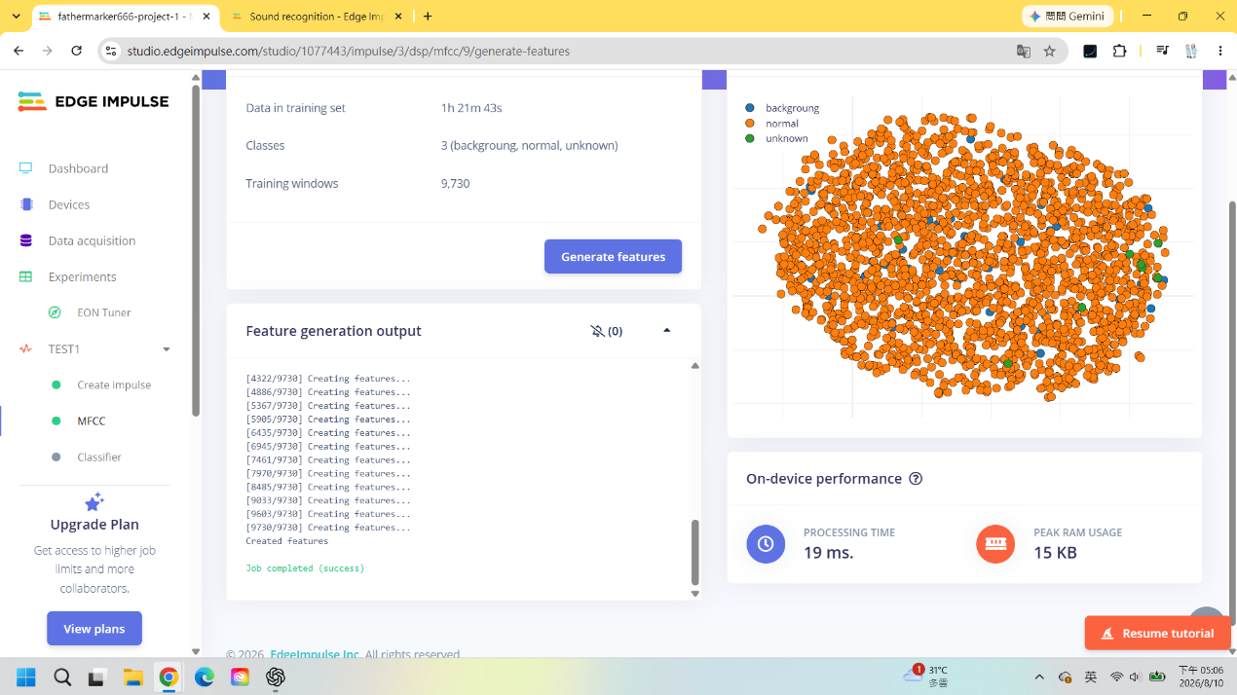

V2:我在房間裡面自己一個人一種類別錄了50筆，總共150比，但是鍛鍊出來的模型，雖然說準確率很高，但是只適用於我一個人並且在硬體上面也幾乎沒有辦法判定關鍵字。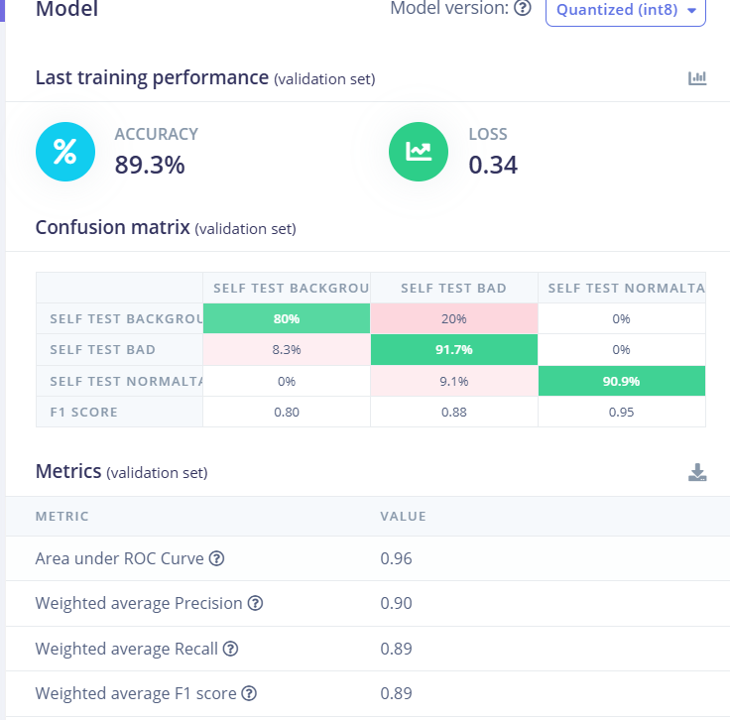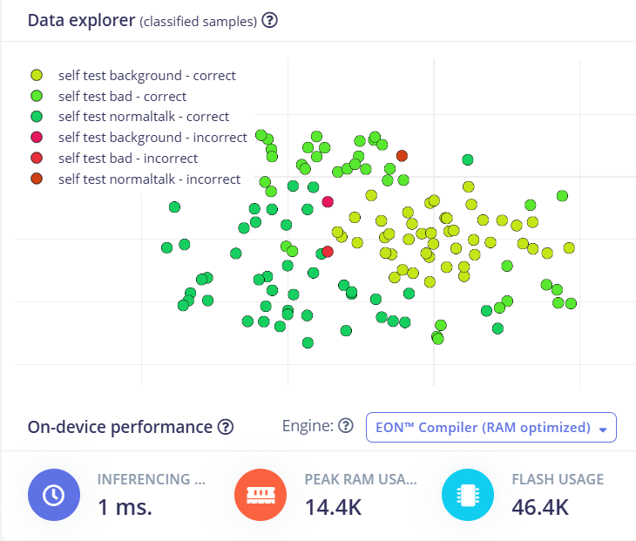
V3:經由V2開始注意模型泛化問題，於是把資料庫不同人的聲音變成兩個人，一人一個種類的資料50筆總共300筆，但是做出來的模型還是沒有辦法運作。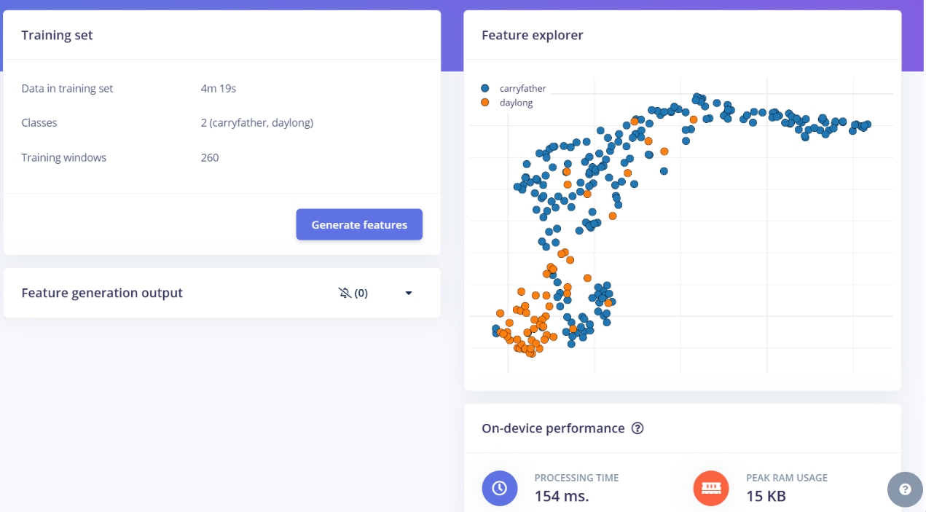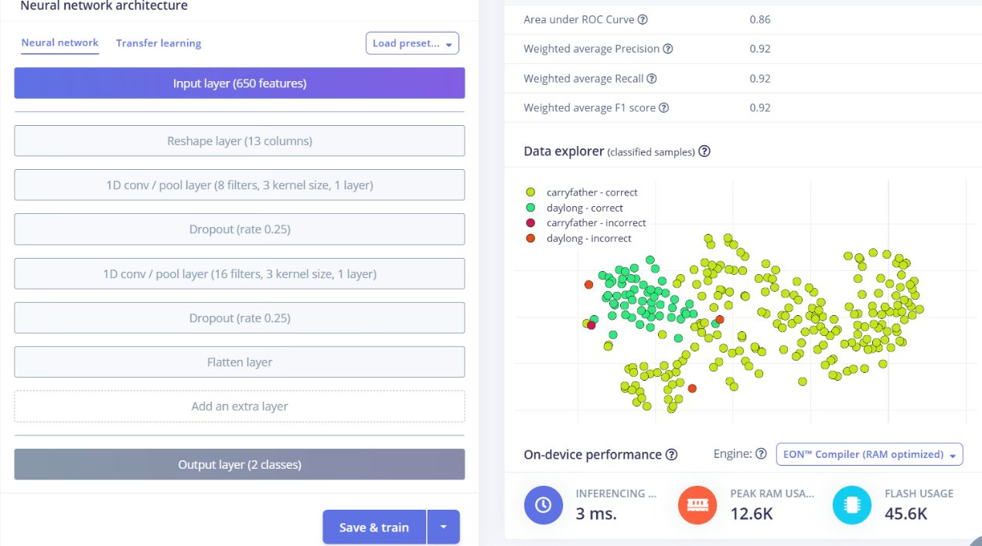

V4:這個時候我想說是人數不夠多，於是把錄音人數變成四個，一個人一種資料50筆，但是鍛鍊出來的模型還是沒有辦法在實機上面運用，還停留在網頁判定階段，於是開始往錄音麥克風的差異還有不同環境下說話的聲音去排查問題到底在哪裡。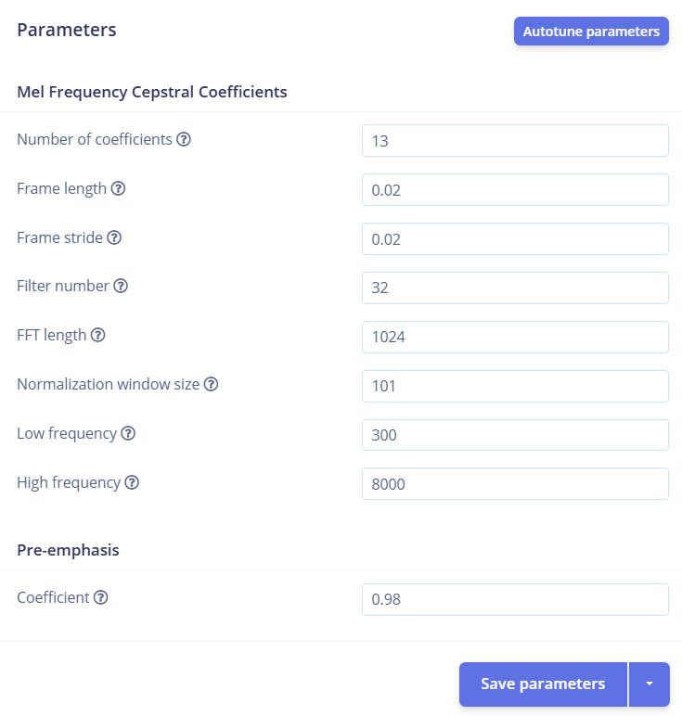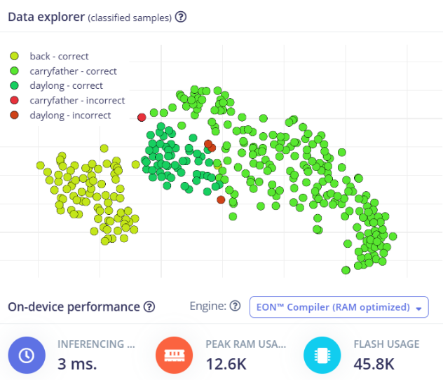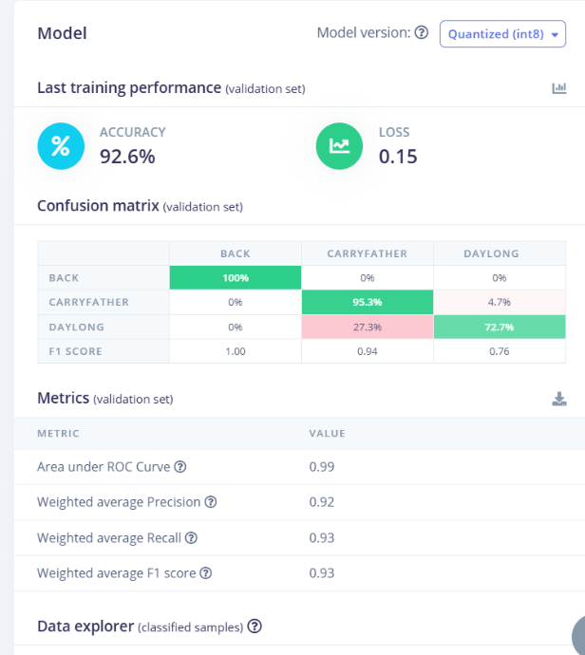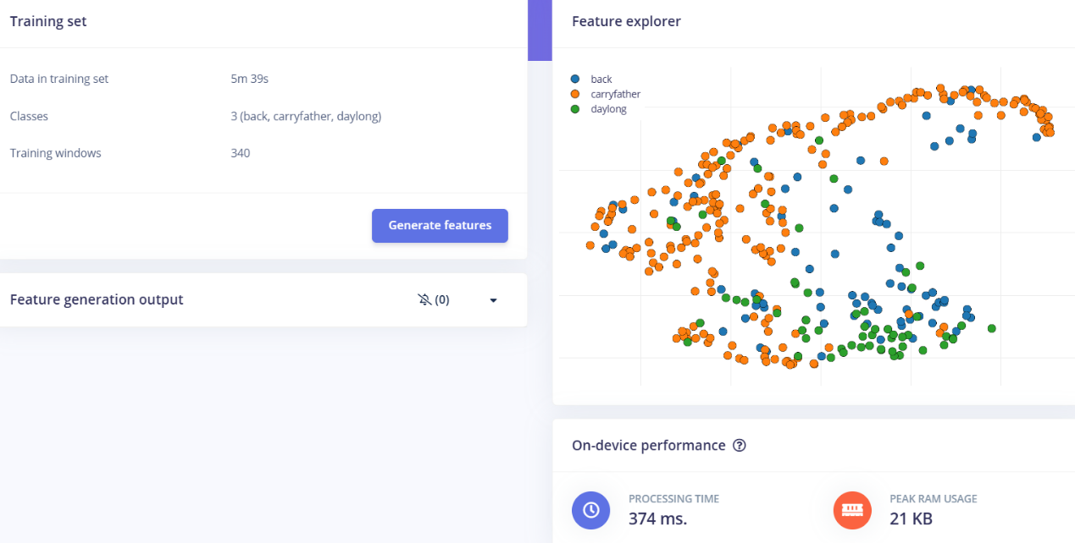
V4.5:發現資料採集時用的麥克風跟實體測試用的麥克風，有可能會有底噪不同，錄音頻率，以及錄音品質的差異，所以改用inmp441錄音，但是沒有注意到錄音增益跟實際運行時的收音增益不一樣（目前錄音八倍，實際收音四倍）

V5:這一次模型鍛鍊的資料全程使用四倍增益的inmp441,並且把錄音人數提高到了20人地點多樣性提升到了三到五種以上。但是鍛鍊出出來的模型還是只能停留在網頁上測試成功，實際硬體測試還是幾乎沒辦法判斷關鍵字。
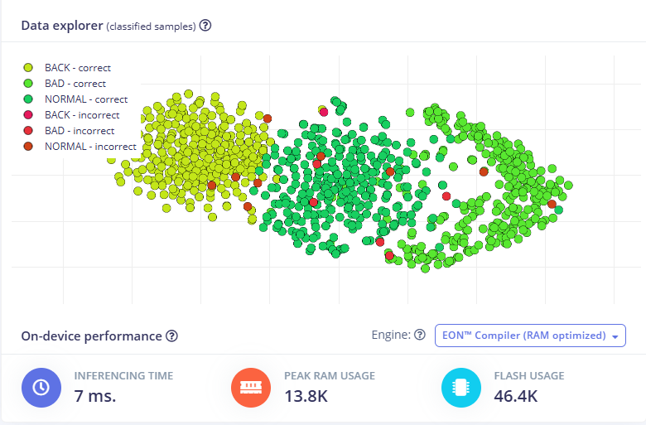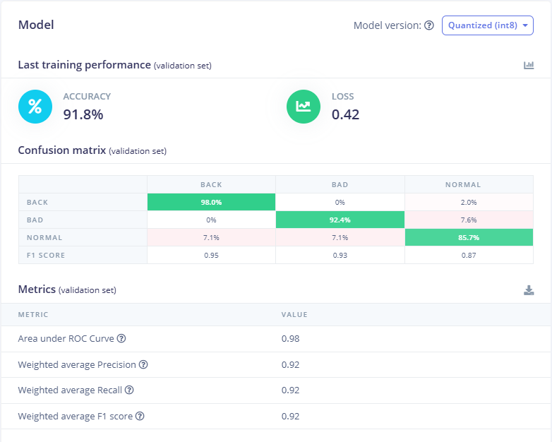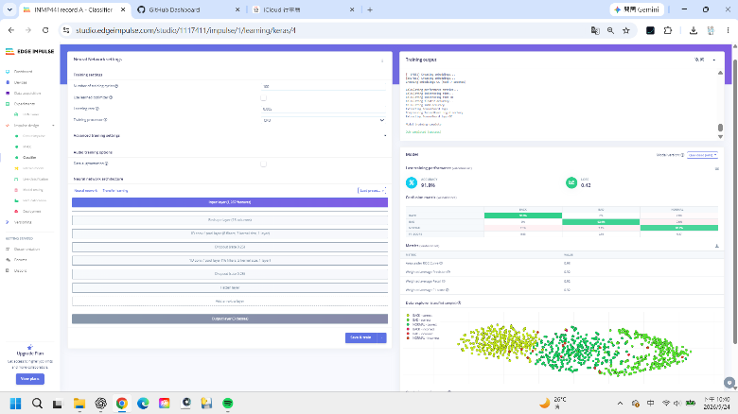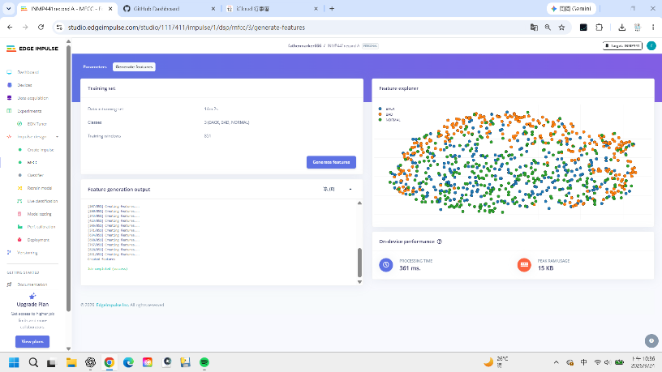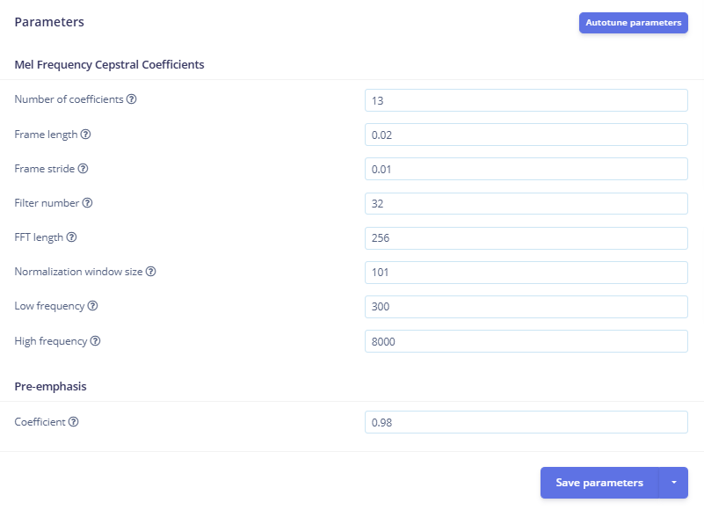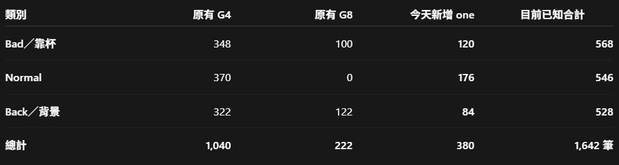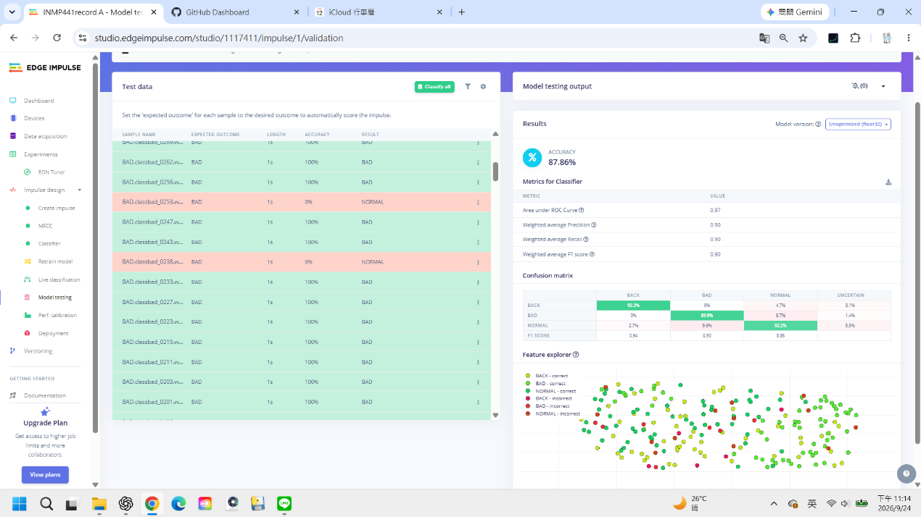
V5.5:用實際硬體判斷程式錄音，確保收音與判斷的聲音一致，無法確認實機與網頁之間的問題到底出在哪裡（網頁測試已經從32bit品質降到8bit的品質還是可以成功判斷但是實際硬體就是判斷不出來）
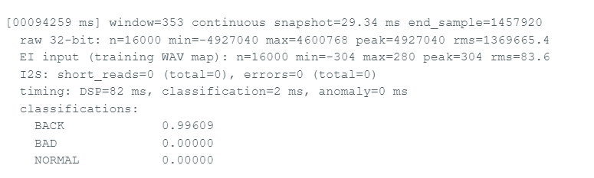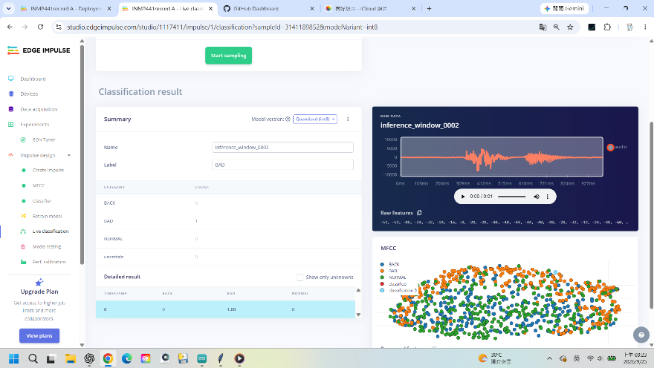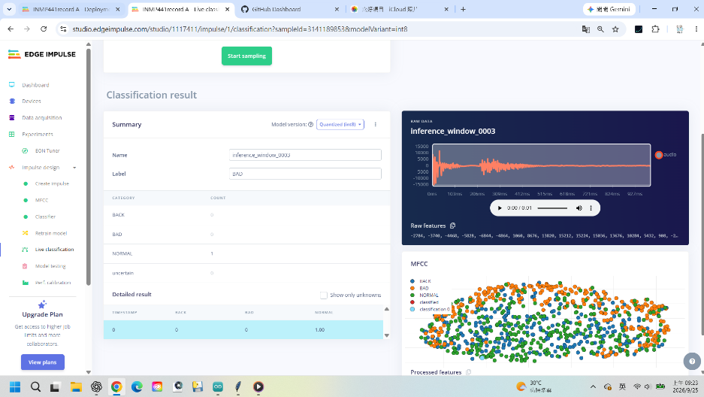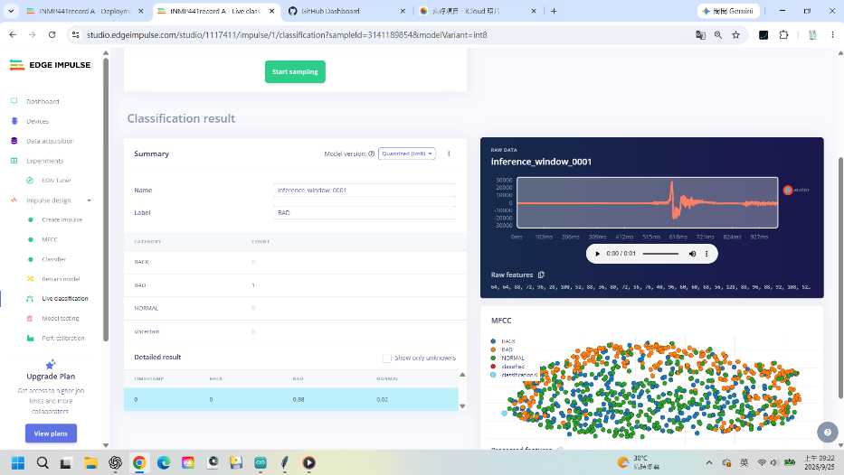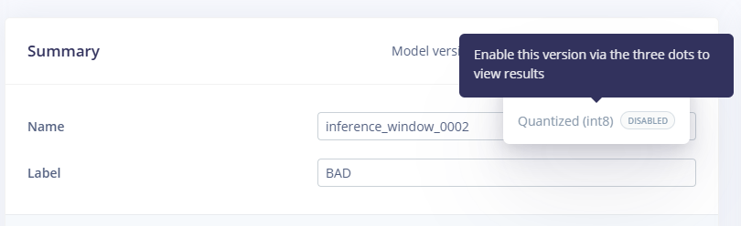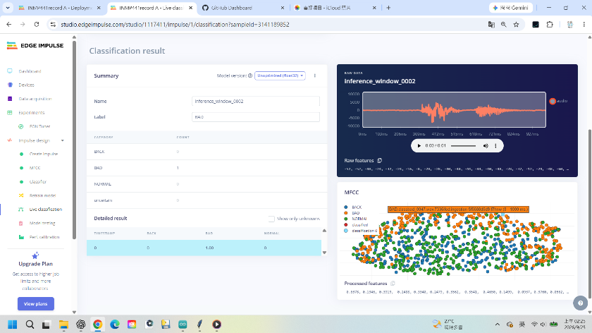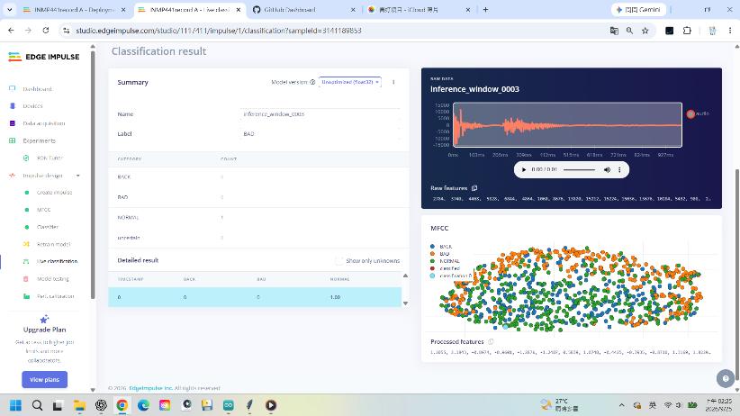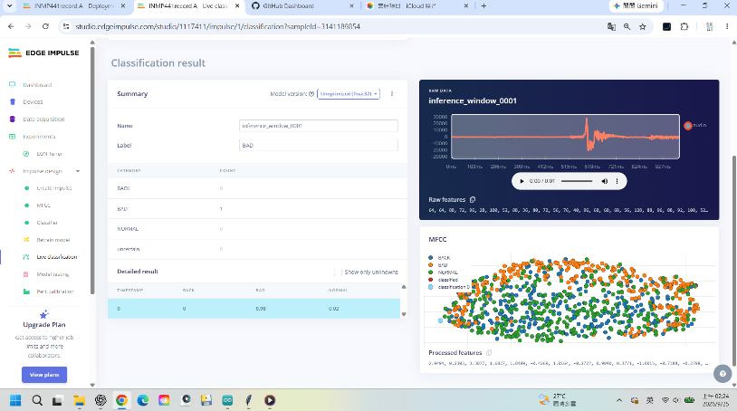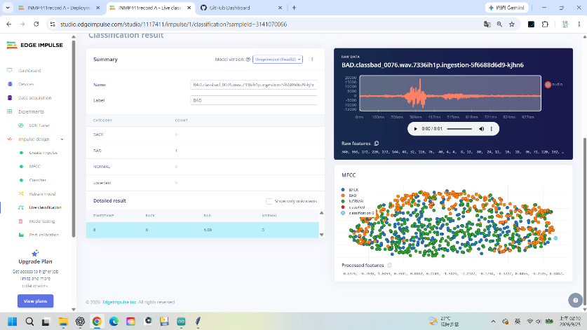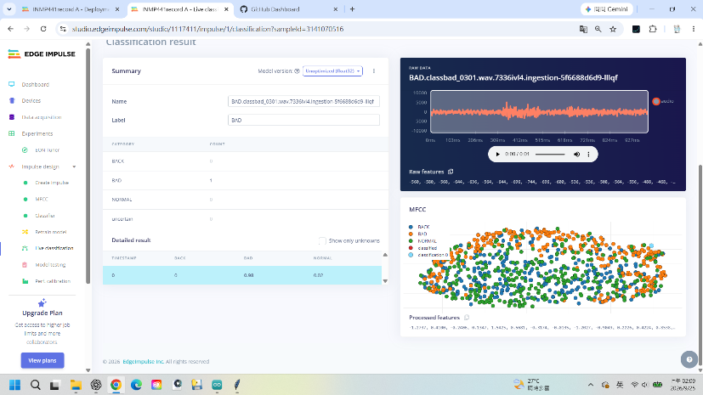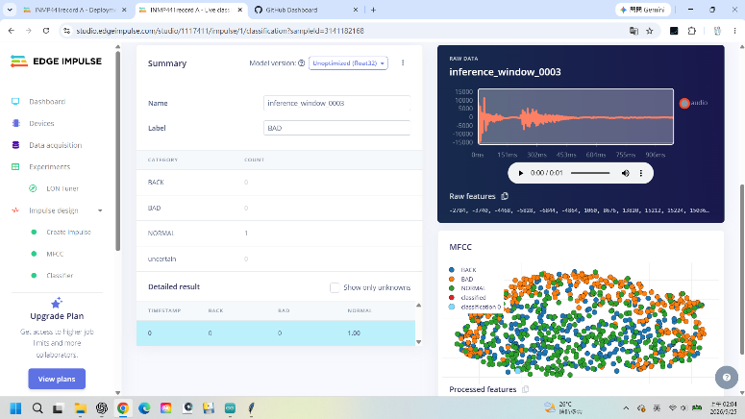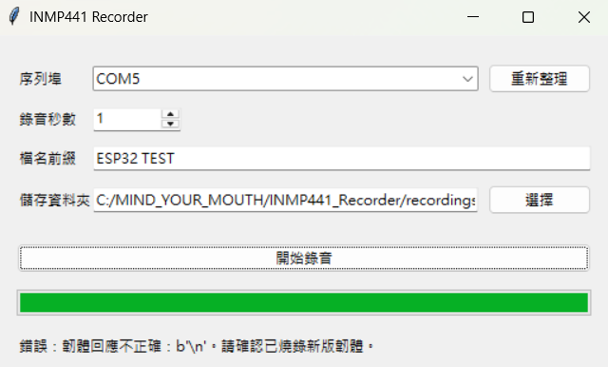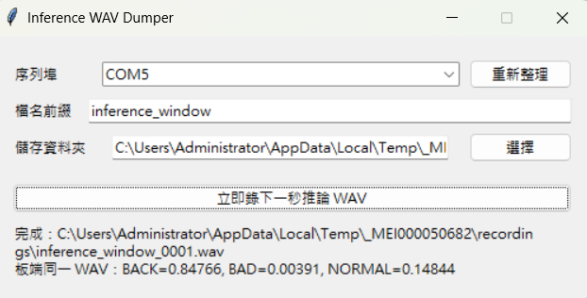
V5.6 AB_Test 錄製10筆資料並且用同一個模型在實機（a)與網頁（b）判斷作比較，結果是0%一樣（網頁100%成功率，實體0%成功率）
A test結果
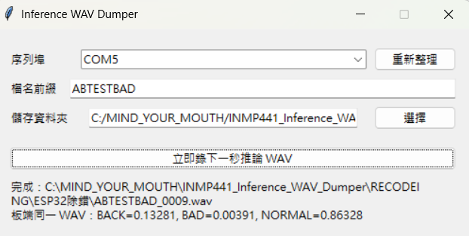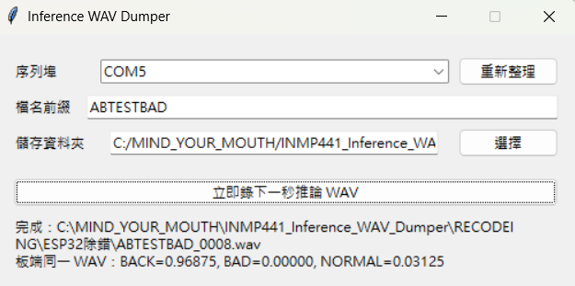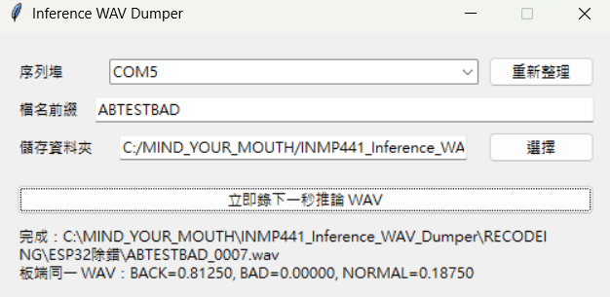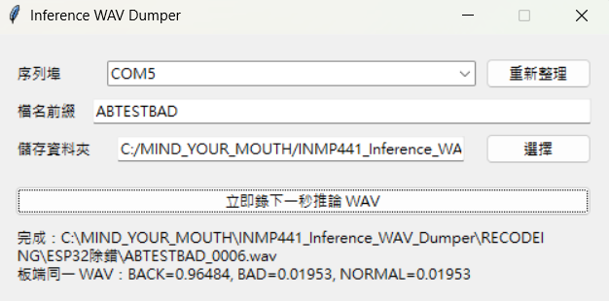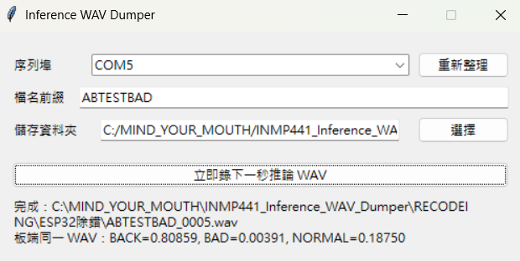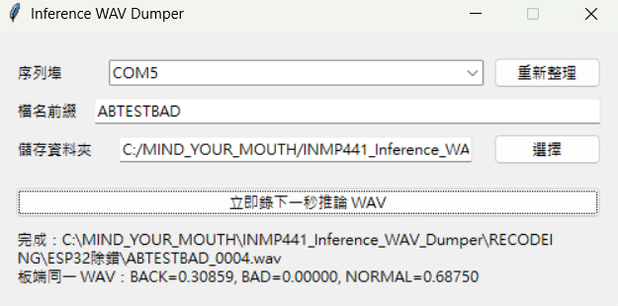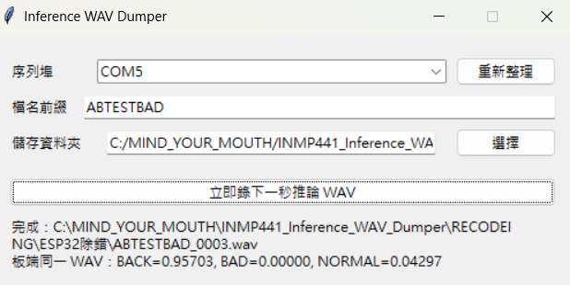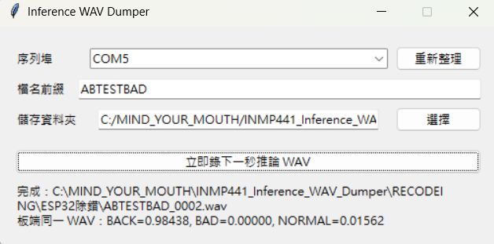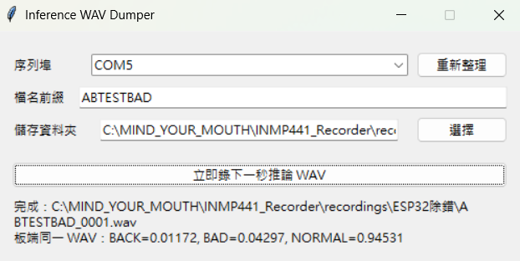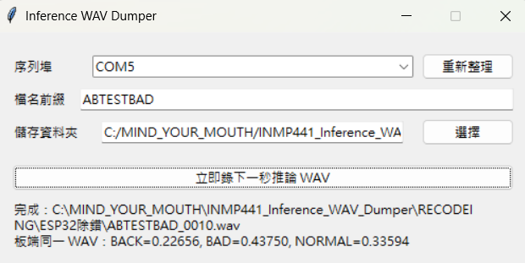

B test結果
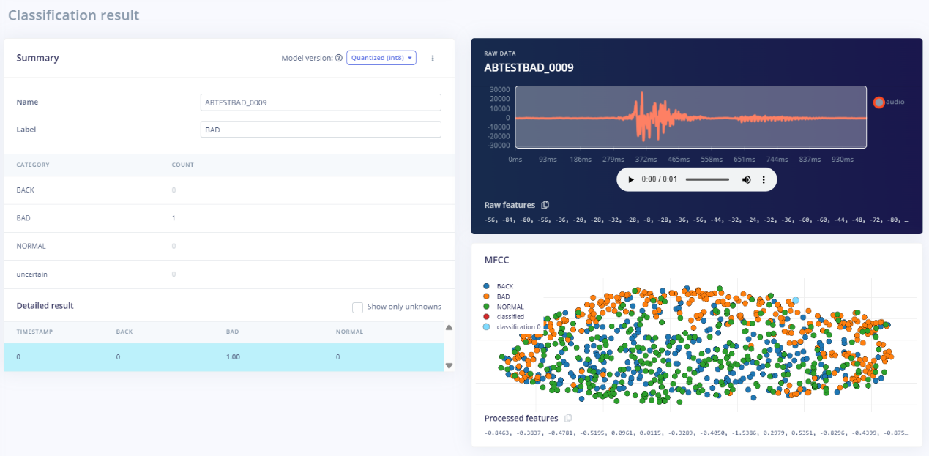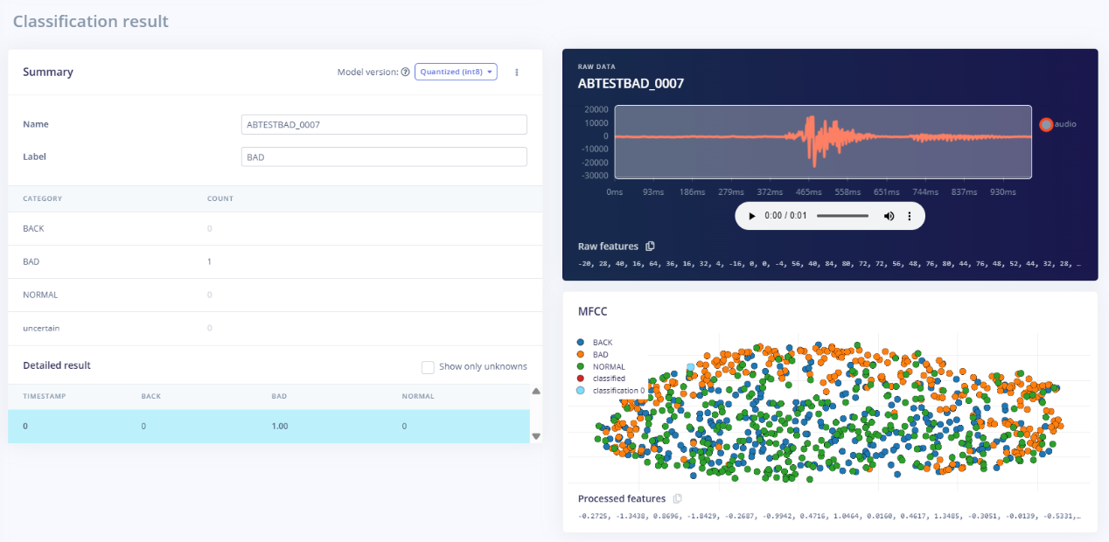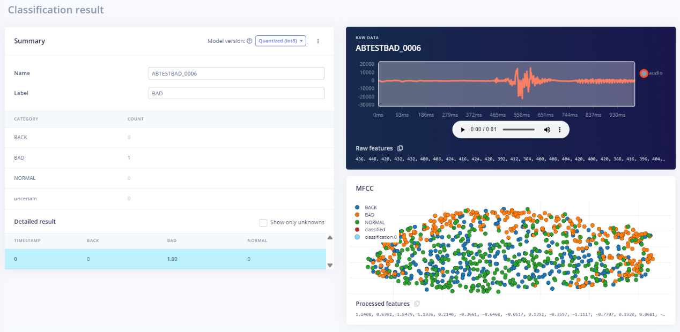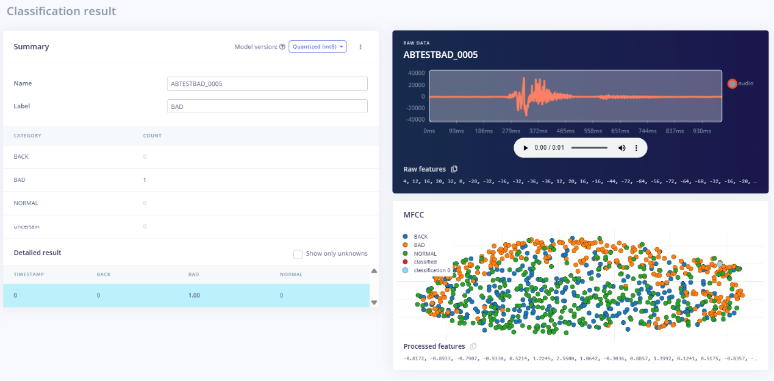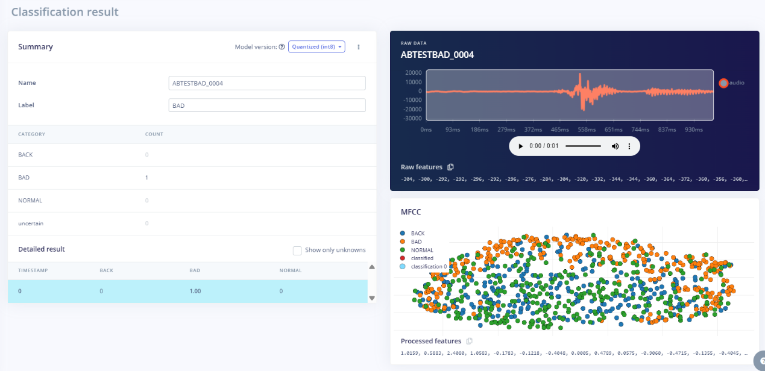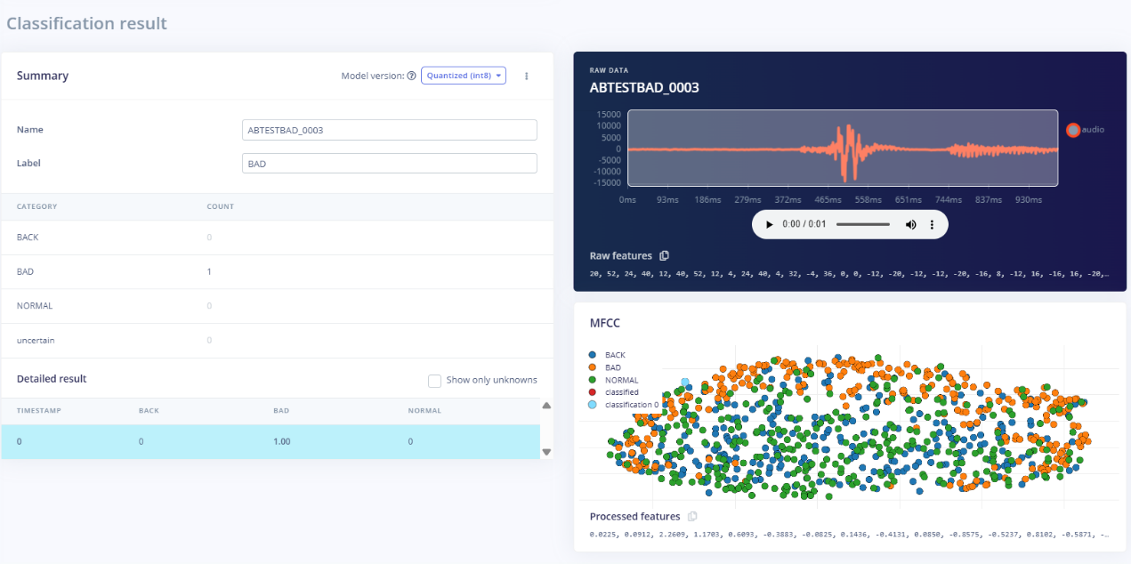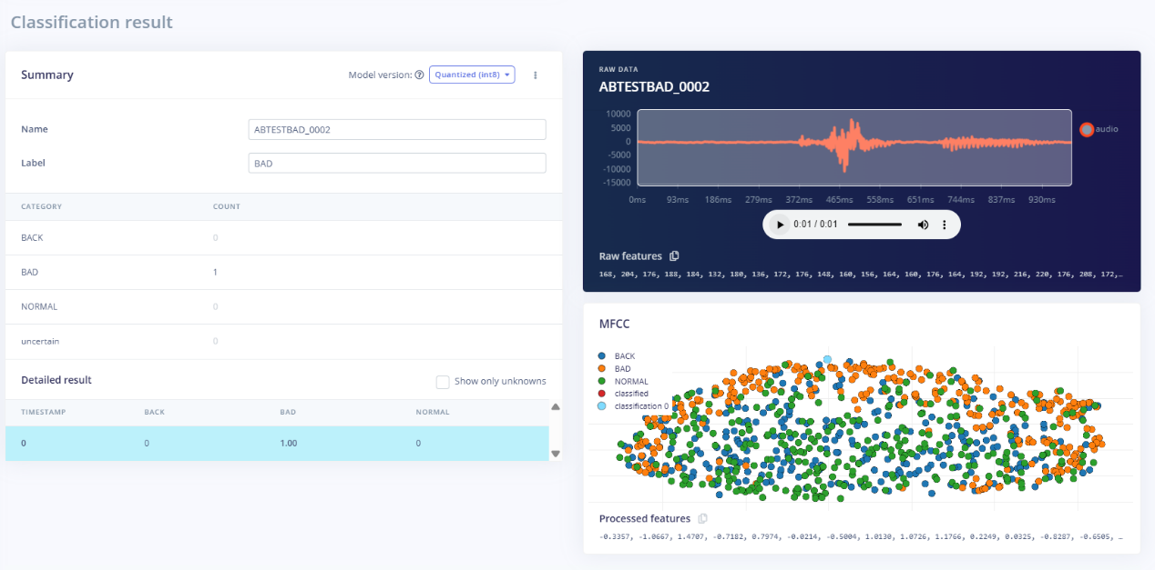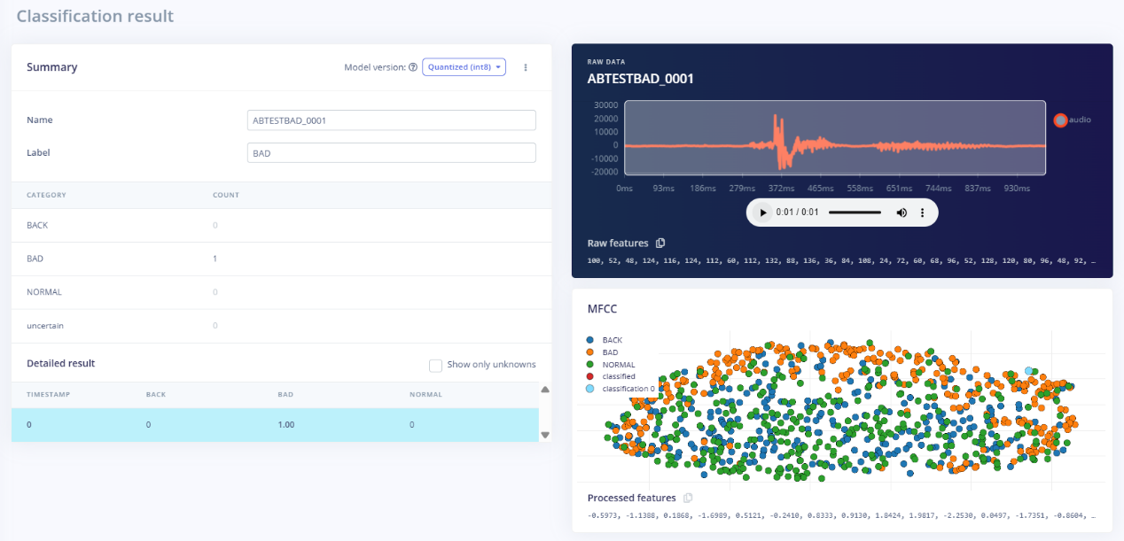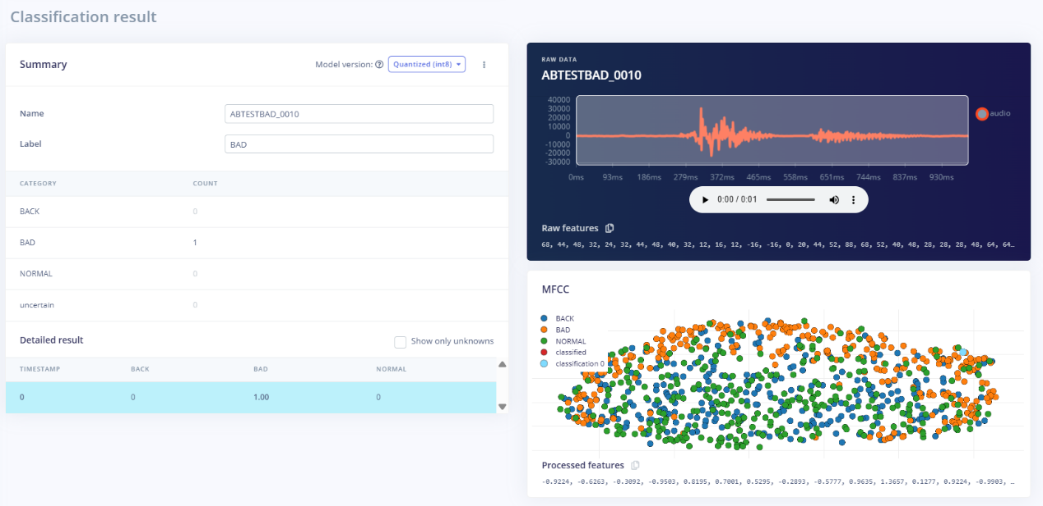

V6:之前的模型訓練都確認沒問題，於是把問題原因改成朝向網頁build（打包）道Audino IDE排查，把打包設定轉換成原始模型封包，而非edge impulse 官方優化版封包，結果問題就解決了。目前實機綜合準確率約91.8%。BACK準確率98%，BACK誤判成NORMAL率是2%被誤判成bad率是0%。BAD準確率是92.4%被誤判成Normal率是7.6%被誤判成back率是0%。NORMAL準確率是85.7%被誤判成bad率是7.1%，被誤判成back率也是7.1%
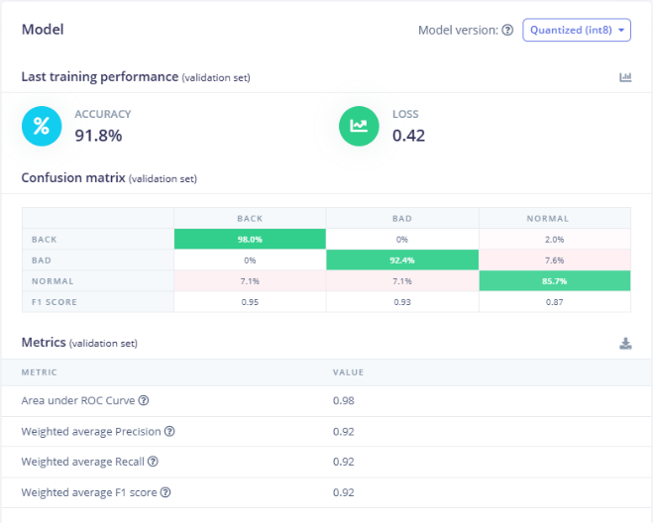
其實和上面v5都是同一些數據跟圖片只是封包方式改變(下方兩張圖)
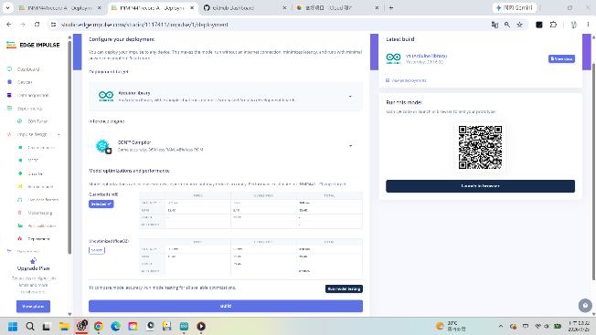
官方優化版(占用容量以及效能少但build出來會無法判斷關鍵字)
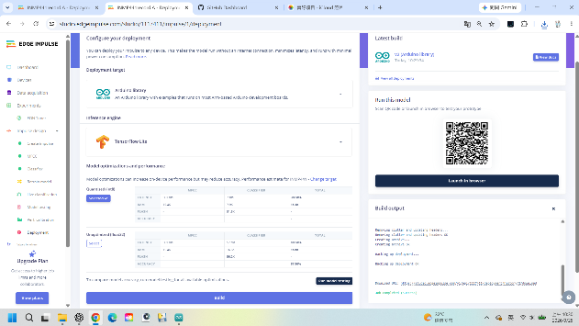
完整高品質無壓縮封包(build會消耗較多空間以及硬體運算消耗但是準確)

